**Základná škola s materskou školou**

**Muráň**

**Školský vzdelávací program ISCED 1 - pre žiakov s ľahkým stupňom mentálneho postihnutia**

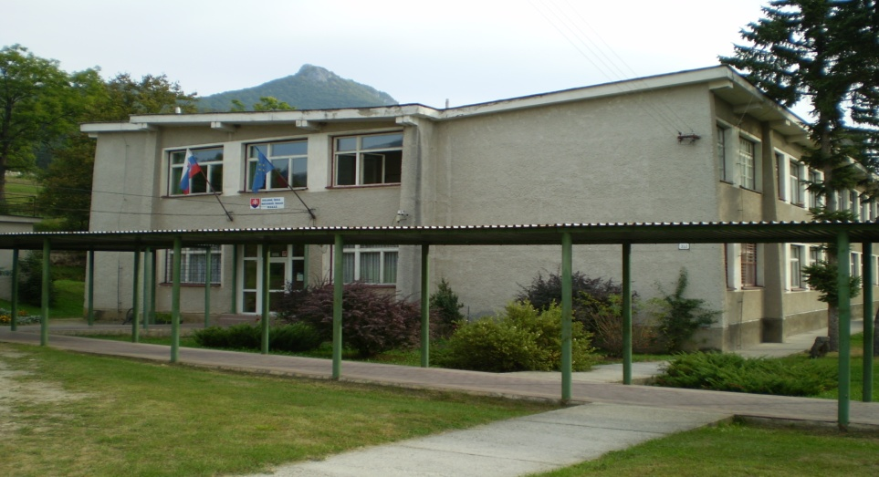



**„Sme škola, kde sa šikanovanie netoleruje v žiadnej podobe!“**

**Školský vzdelávací program pre žiakov s ľahkým stupňom mentálneho postihnutia**

Predkladateľ:

Názov školy : **Základná škola s materskou školou Muráň**

Adresa: **049 01 Muráň č. 353**

IČO: **37888871**

Riaditeľ školy: **Mgr. Andrea Marčáková**

Koordinátor pre tvorbu ŠVP: Mgr. Jana Sklenáriková

Mgr. Zuzana Labošová

Kontakty : **058 / 44 94 239**

**0905 947 319**

**zssmsmuran@gmail.com**

Zriaďovateľ:

Názov: **Obec Muráň**

Adresa: **049 01 Muráň**

Kontakty : **058 / 48 81 029**

**obec@muran.sk**

Platnosť dokumentu od : **1.9.2015**

Podpis riaditeľa

1. **Ciele  výchovy a vzdelávania**

Hlavnými cieľmi primárneho vzdelávania sú rozvinuté kľúčové kompetencie (spôsobilosti), ako kombinácie vedomostí, skúseností a postojov žiakov s ľahkým stupňom mentálneho postihnutia na úrovni, ktorá je pre nich osobne dosiahnuteľná.

Primárne vzdelávanie poskytuje východiskovú bázu pre postupné rozvíjanie kľúčových spôsobilostí žiakov ako základu všeobecného vzdelania prostredníctvom nasledujúcich cieľov:

* poskytnúť žiakom primerané možnosti skúmania ich najbližšieho kultúrneho a prírodného prostredia tak, aby získali záujem o poznávanie nového,
* rozvíjať cieľavedome, systematicky a v tvorivej atmosfére osobnosť žiaka v poznávacej, sociálnej , emocionálnej a morálnej oblasti,
* viesť žiakov k spoznávaniu svojich schopností, k využívaniu svojich možností, ku kompenzácii svojich obmedzení a tým k vytváraniu reálneho obrazu seba samého,
* rozvíjať a kultivovať svoju osobnosť, osvojiť si základy spôsobilosti učiť sa a poznávať seba samého,
* podporovať kognitívne procesy a kompetencie žiakov kriticky a tvorivo myslieť prostredníctvom získavania vlastnej poznávacej skúsenosti a aktívnym riešením problémov,
* umožniť žiakom získať základné pracovné zručnosti a návyky, aby ich mohli využiť pri ďalšom vzdelávaní aj v občianskom živote,
* vyvážene rozvíjať u žiakov kompetencie dorozumievať sa a porozumieť si, hodnotiť (vyberať a rozhodovať) a iniciatívne konať,
* podporovať rozvoj intrapersonálnych a interpersonálnych kompetencií, najmä otvorene vstupovať do sociálnych vzťahov, naučiť sa kooperovať v skupine, kolektíve a preberať na seba primeranú zodpovednosť, rozvíjať sociálnu vnímavosť a citlivosť k spolužiakom, učiteľom, rodičom, ďalším ľuďom a k svojmu kultúrnemu a prírodnému okoliu,
* viesť žiakov k tolerancii, znášanlivosti, porozumeniu a k akceptovaniu iných ľudí, ich duchovno-kultúrnych hodnôt, rovnosti pohlaví a priateľstva medzi národmi, národnostnými a etnickými skupinami, cirkvami a náboženskými spoločenstvami,
* naučiť žiakov uplatňovať svoje práva a súčasne plniť svoje povinnosti, niesť zodpovednosť za svoje zdravie, aktívne ho chrániť a upevňovať, chrániť životné prostredie.

1. **Stupeň vzdelania**

Primárne vzdelanie získa žiak absolvovaním vzdelávacieho programu pre žiakov s mentálnym postihnutím podľa § 16 ods. 3 písm. a) zákona č. 245/2008 Z. z., dokladom o získanom stupni vzdelania je vysvedčenie s doložkou (ISCED 1).

1. **Profil absolventa**

Absolvent má osvojené základy čitateľskej, pisateľskej, matematickej, prírodovednej, kultúrnej a mediálnej gramotnosti.

Absolvent programu primárneho vzdelávania pre žiakovs ľahkým stupňom mentálneho postihnutia disponuje na primeranej úrovni s nasledujúcimi kľúčovými kompetenciami:

* pozná a uplatňuje účinné techniky učenia sa,
* vyjadruje sa súvisle ústnou formou adekvátnou primárnemu stupňu vzdelávania a jeho narušenej komunikačnej schopnosti v materinskom, štátnom jazyku,
* rozumie obsahu písaného textu, dokáže ho ústne zreprodukovať,
* vie samostatne písomne komunikovať (nakoľko mu to umožňuje dosiahnutý stupeň vo vývine jemnej motoriky a aktuálna úroveň zrakovo-motorickej koordinácie),
* využíva základné matematické myslenie na riešenie praktických problémov v každodenných situáciách,
* vie používať vybrané informačné a komunikačné technológie pri učení sa, pozná riziká spojené s využívaním internetu a médií,
* získa základy uplatňovania kritického myslenia pri práci s informáciami,
* chápe základné prírodné javy v ich vzájomnej súvislosti, vie porovnávať a objavovať vzťahy medzi predmetmi a javmi,
* chápe dôležitosť ochrany svojho zdravia,
* rozpozná v škole a vo svojom najbližšom okolí určitý problém, premýšľa o jeho príčinách a vie navrhnúť riešenie podľa svojich vedomostí a skúseností,
* váži si seba i druhých, dokáže ústretovo komunikovať a spolupracovať,
* správa sa kultúrne, primerane okolnostiam a situáciám,
* cení si a rešpektuje kultúrno-historické dedičstvo a ľudové tradície,
* má osvojené základy pre tolerantné a empatické vnímanie prejavov iných kultúr,
* uvedomuje si, že má svoje práva a povinnosti, rešpektuje práva iných.

1. **Vzdelávacie oblasti**

Obsah primárneho vzdelávania pre žiakov s ľahkým stupňom mentálneho postihnutia je rozdelený do vzdelávacích oblastí, ktoré vychádzajú z obsahu vzdelávania a z kľúčových kompetencií.

Vyučovacie predmety vo vzdelávacích oblastiach pre žiakov s ľahkým stupňom mentálneho postihnutia

|  |  |
| --- | --- |
| **VZDELÁVACIA OBLASŤ** | **VYUČOVACIE PREDMETY** |
| **JAZYK A KOMUNIKÁCIA** | SLOVENSKÝ JAZYK A LITERATÚRA |
| ROZVÍJANIE KOMUNIKAČNÝCH SCHOPNOSTÍ |
| ROZVÍJANIE GRAFOMOTORICKÝCH ZRUČNOSTÍ |
| **PRÍRODA A SPOLOČNOSŤ** | VECNÉ UČENIE |
| VLASTIVEDA |
| **ČLOVEK A PRÍRODA** | FYZIKA |
| CHÉMIA |
| BIOLÓGIA |
| **ČLOVEK A SPOLOČNOSŤ** | DEJEPIS |
| GEOGRAFIA |
| OBČIANSKA NÁUKA |
| **ČLOVEK A HODNOTY** | ETICKÁ VÝCHOVA |
| NÁBOŽENSKÁ VÝCHOVA |
| **MATEMATIKA A PRÁCA S INFORMÁCIAMI** | MATEMATIKA |
| INFORMATICKÁ VÝCHOVA |
| **ČLOVEK A SVET PRÁCE** | PRACOVNÉ VYUČOVANIE |
| SVET PRÁCE |
| **UMENIE A KULTÚRA** | HUDOBNÁ VÝCHOVA |
| VÝTVARNÁ VÝCHOVA |
| **ZDRAVIE A POHYB** | TELESNÁ VÝCHOVA |

|  |  |  |  |  |  |  |  |  |  |  |  |  |
| --- | --- | --- | --- | --- | --- | --- | --- | --- | --- | --- | --- | --- |
| 6.1 Učebný plán pre žiakov a ľahkým stupňom mentálneho postihnutia pre primárne vzdelávanie s vyučovacím jazykom slovenským | | | | | | | | | | | | |
|  |  |  |  |  |  |  |  |  |  |  |  |  |
| **Vzdelávacia oblasť** | **Vyučovací predmet** | **Ročník** | | | | | | | | | | |
| PRÍPRAVNÝ | **1.** | **2.** | **3.** | **4.** | **5.** | **6.** | **7.** | **8.** | **9.** | **Σ** |
| **Jazyk a komunikácia** | slovesný jazyk a literatúra |  | 8 | 8 | 8 | 7+1 | 6+2 | 6+1 | 5 | 5 | 5+1 | 63 |
| rozvíjanie komunikačnej schopnosti | 7 |  |  |  |  |  |  |  |  |  | 7 |
| rozvíjanie grafomotorických zručností | 2 |  |  |  |  |  |  |  |  |  | 2 |
| **Matematika a práca s informáciami** | matematika | 3 | 4+1 | 4+1 | 4+1 | 4+1 | 4+1 | 4+1 | 4+1 | 4+1 | 4+1 | 48 |
| informatika |  |  |  |  |  | 1 | 1 | 1 | 1 | 1 | 5 |
| **Človek a príroda** | vecné učenie | 1 | 1+1 | 1+1 | 1+1 |  |  |  |  |  |  | 7 |
| fyzika |  |  |  |  |  |  |  | 1+1 | 1+1 | 1 | 4 |
| chémia |  |  |  |  |  |  |  |  |  | 1+1 | 2 |
| biológia |  |  |  |  |  |  |  | 1 | 1 | 1 | 4 |
| **Človek a spoločnosť** | vlastiveda |  |  |  |  | 2 | 2 | 3 |  |  |  | 7 |
| dejepis |  |  |  |  |  |  |  | 1 | 1 | 1 | 3 |
| geografia |  |  |  |  |  |  |  | 1+1 | 1+1 | 1+1 | 6 |
| občianska náuka |  |  |  |  |  |  |  | 1 | 1 | 1 | 3 |
| **Človek a hodnoty** | etická výchova/ náboženská výchova/ náboženstvo |  |  |  |  |  | 1 | 1 | 1 | 1 | 1 | 5 |
| **Človek a svet** | pracovné vyučovanie | 1+1 | 1+1 | 2 | 3 | 4 | 4 | 4 | 4 | 4 | 4 | 33 |
| **Umenie a kultúra** | hudobná výchova | 1 | 1 | 1 | 1 | 1 | 1 | 1 | 1 | 1 | 1 | 10 |
| výtvarná výchova | 1 | 1 | 1+1 | 1+1 | 1+1 | 1 | 1 | 1 | 1 | 1 | 13 |
| **Zdravie a pohyb** | telesná a športová výchova | 2 | 2+1 | 2+1 | 2+1 | 2+1 | 2+1 | 2+1 | 2+1 | 2+1 | 2 | 28 |
| **Základ** | | 18 | 18 | 19 | 20 | 21 | 22 | 23 | 24 | 24 | 25 | 214 |
| **Voliteľné (disponibilné) hodiny** | | 2 | 4 | 4 | 4 | 4 | 4 | 3 | 4 | 4 | 4 | 37 |
| **Spolu** | | 19 | 22 | 23 | 24 | 25 | 26 | 26 | 28 | 28 | 29 | 250 |

Dodatok č.1 k Školskému vzdelávaciemu programu schváleného 31.08.2015 Pedagogickou radou pri Základnej škole s materskou školou v Muráni uznesením č.3/2015 s platnosťou od 01. 09.2015.

**Dodatok č.1**

**Zmena Rámcového učebného plánu pre žiakov s ľahkým stupňom mentálneho postihnutia pre 7.ročník**

Schválila Pedagogická rada pri Základnej škole s materskou školou v Muráni dňa 31.08.2022 Uznesením č.19/2022.

**Uznesenie č.19/2022**

Pedagogická rada schvaľuje zmenu RUP pre žiakov s ľahkým stupňom mentálneho postihnutia pre 7.ročník (2 hodiny Biológie a 1 hodina Fyziky).

**Poznámky**

1. Voliteľné (disponibilné) hodiny použila škola na dotvorenie školského vzdelávacieho programu. Tieto hodiny súžia na prehĺbenie a upevnenie obsahu učiva v jednotlivých predmetoch.
2. Pri prestupe žiaka škola v prípade zistených odlišností zohľadní žiakovi ich kompenzáciu v priebehu jedného školského roka.
3. Učebný plán vymedzuje týždenný počet vyučovacích hodín. Jedna vyučovacia hodina má podľa tohto plánu 45 minút